**NOTAS DE GESTIÓN ADMINISTRATIVA**

Los Estados Financieros de los entes públicos, proveen de información financiera a los principales usuarios de la misma, al Congreso y a los ciudadanos.

El objetivo del presente documento es la revelación del contexto y de los aspectos económicos financieros más relevantes que influyeron en las decisiones del período, y que deberán ser considerados en la elaboración de los estados financieros para la mayor comprensión de los mismos y sus particularidades.

De esta manera, se informa y explica la respuesta del gobierno a las condiciones relacionadas con la información financiera de cada período de gestión; además, de exponer aquellas políticas que podrían afectar la toma de decisiones en períodos posteriores.

* Las notas de gestión administrativa deben contener los siguientes puntos:

**1. Introducción:**

Breve descripción de las actividades principales de la entidad.

El SMDIF ES UNA ISTITUCION QUE DENTRO DE SU ACTIVIDADES PRINCIPALES ES LA DE FOMENTAR LA CONSTRUCCION DE REDES SOCIALES PARA FAVORECER LAS OPORTUNIDADES DE DESARROLLO HUMANO EN LOS GRUPOS VULNERABLES, ATRAVES DE LA AUTOGESTION, LA SOLIDARIDAD, LA JUSTICIA Y LA EQUIDAD; ASÍ COMO PRESTAR SERVICIO DE REPRESENTACION, ASISTENCIA JURIDICA Y DE ORIENTACION SOCIAL A NIÑOS Y NIÑAS ADOLECENTE, JOVENES, ADULTOS MAYORES, PERSONAS CON CAPACIDADES DIFERENTES, MADRES ADOLOCENTES Y SOLTERAS, INDIGENTES, INDIGENAS Y MIGRANTES.

EN MATERIA DE HACIENDA PUBLICA MUNICIPAL: SE CONTROLA LA APLICACIÓN DEL PRESUPESTO DE EGRESOS DEL MUNICIPIO, ELABORACION DE PRONOSTICO DE INGRESOS Y PRESUPUESTO DE EGRESOS, ASI COMO INGORMES MENSUALES CONTABLES, FINANCIEROS Y DE ACTIVIDADES.

**2. Describir el panorama Económico y Financiero:**

Se informará sobre las principales condiciones económico-financieras bajo las cuales el ente público estuvo operando; y las cuales influyeron en la toma de decisiones de la administración; tanto a nivel local como federal.

EL SMDIF CUENTA CON UN PRONOSTICO DE INGRESOS Y PRESUPUESTO DE EGRESOS, EL CUAL FUE APROBADO POR EL PATRONATO DEL SMDIF Y RATIFICADO POR EL H. AYUNTAMIENTO EL CUAL MUESTRA EL PANORAMA ECONOMICO Y FINANCIERO DE LA INSTITUCION.

**3. Autorización e Historia:**

Se informará sobre:

**a)** Fecha de creación del ente.

EL SMDIF, SAN FELIPE FUE CREADO EL 19 DE NOVIEMBRE DEL AÑO 1987.

**b)** Principales cambios en su estructura (interna históricamente).

EN EL AÑO DE 1987 EL H. AYUNTAMIENTO SE DA A LA TAREA DE FORMULAR UN ACUERDO DE CREACION PARA EL SMDIF DE SAN FELIPE, GTO. , DANDO CON ESTO UNA FORMALIDAD JURIDICA A ESTA INSTITUCION DESENTRALIZADA, POSTERIORMENTE EL 20 JULIO DE 2011 FUE APORBADO UN REGLAMENTO DE ESTA INSTITUCION QUE MODIFICA Y DEROGA AL ACUERDO DE CRACION, MISMO QUE FUE PUBLICADO EN EL PERIODICO OFICIAL EL 30 DE AGOSTO DEL 2011.

**4. Organización y Objeto Social:**

Se informará sobre:

1. Objeto social.

PROMOVER LA INTEGRACION DE LAS FAMILIAS Y COMUNIDADES MÁS VULNERABLES ATRAVES DE POLITICAS PÚBLICAS Y ASISTENCIA SOCIAL.

1. Principal actividad.

LA PRINCIPAL ACTIVIDAD ES ATENDER A LAS PERSONAS VULNERABLES DEL MUNICIPIO DE SAN FELIPE ATRAVES DE LA APLICACIÓN DE PROGRAMAS FEDERALES, ESTATALES Y MUNICIPALES DE ASISTENCIA SOCIAL BRINDANDO UN SERVICIO CON CALIDAD, CALIDES Y SENTIDO HUMANO, FOMENTANDO LOS VALORES FAMILIARES PARA LOGRAR EL BIENESTAR SOCIAL.

1. Ejercicio fiscal (mencionar por ejemplo: enero a diciembre de 2015).

ENERO – MARZO 2016.

1. Régimen jurídico (Forma como está dada de alta la entidad ante la S.H.C.P., ejemplos: S.C., S.A., Personas morales sin fines de lucro, etc.).

PERSONAS MORALES SIN FINES LUCRATIVOS.

1. Consideraciones fiscales del ente: Revelar el tipo de contribuciones que esté obligado a pagar o retener.

* DECLARACION Y PAGO PROVISIONAL MENSUAL DE RETENCIONES DE IMPUESTO SOBRE LA RENTA (ISR) POR SUELDOS Y SALARIOS.
* DECLARACION ANUAL DE IMPUESTO SOBRE LA RENTA (ISR) DONDE INFORMEN SOBRE LOS PAGOS Y RETENCIONES DE SERVICIOS PROFESIONALES. (PERSONAS MORALES).
* DECLARACION ANUAL DONDE SE INFORME SOBRE LAS RETENCIONES DE LOS TRABAJADORES QUE RECIBIERON SUELDOS Y SALARIOS Y TRABAJADORES ASIMILADOS A SALARIOS.
* DECLARACION Y PAGO PROVISIONAL MENSUAL DE IMPUESTO SOBRE LA RENTA (ISR) POR LAS RETENCIONES REALIZADAS POR SERVICIOS PROFESIONALES.
* DECLARACION Y PAGO PROVISIONAL MENSUAL DE IMPUESTO SOBRE LA RENTA (ISR) POR LAS RETENCIONES REALIZADAS POR SERVICIOS PROFESIONALES.
* PRESENTAR LA DECLARACION Y PAGO PROVISIONAL MENSUAL DE IMPUESTO SOBRE LA RENTA (ISR) POR LAS RETENCIONES REALIZADAS A LOS TRABAJADORES ASIMILADOS A SALARIOS.
* PRESENTAR LA DECLARACION INFORMATIVA MENSUAL DE PROVEEDORES POR TASAS DE IVA Y DE IEPS.
* PRESENTAR LA DECLARACION Y PAGO PROVISIONAL MENSUAL DE LAS RETENCIONES DE IMPUESTO SOBRE LA RENTA (ISR) REALIZADAS POR EL PAGO DE RENTAS DE BIENES INMUEBLES.
* DECLARACION INFORMATIVA ANUAL DE SUBSIDIO PARA EL EMPLEO.

**f)** Estructura organizacional básica.

*Anexar organigrama de la entidad.

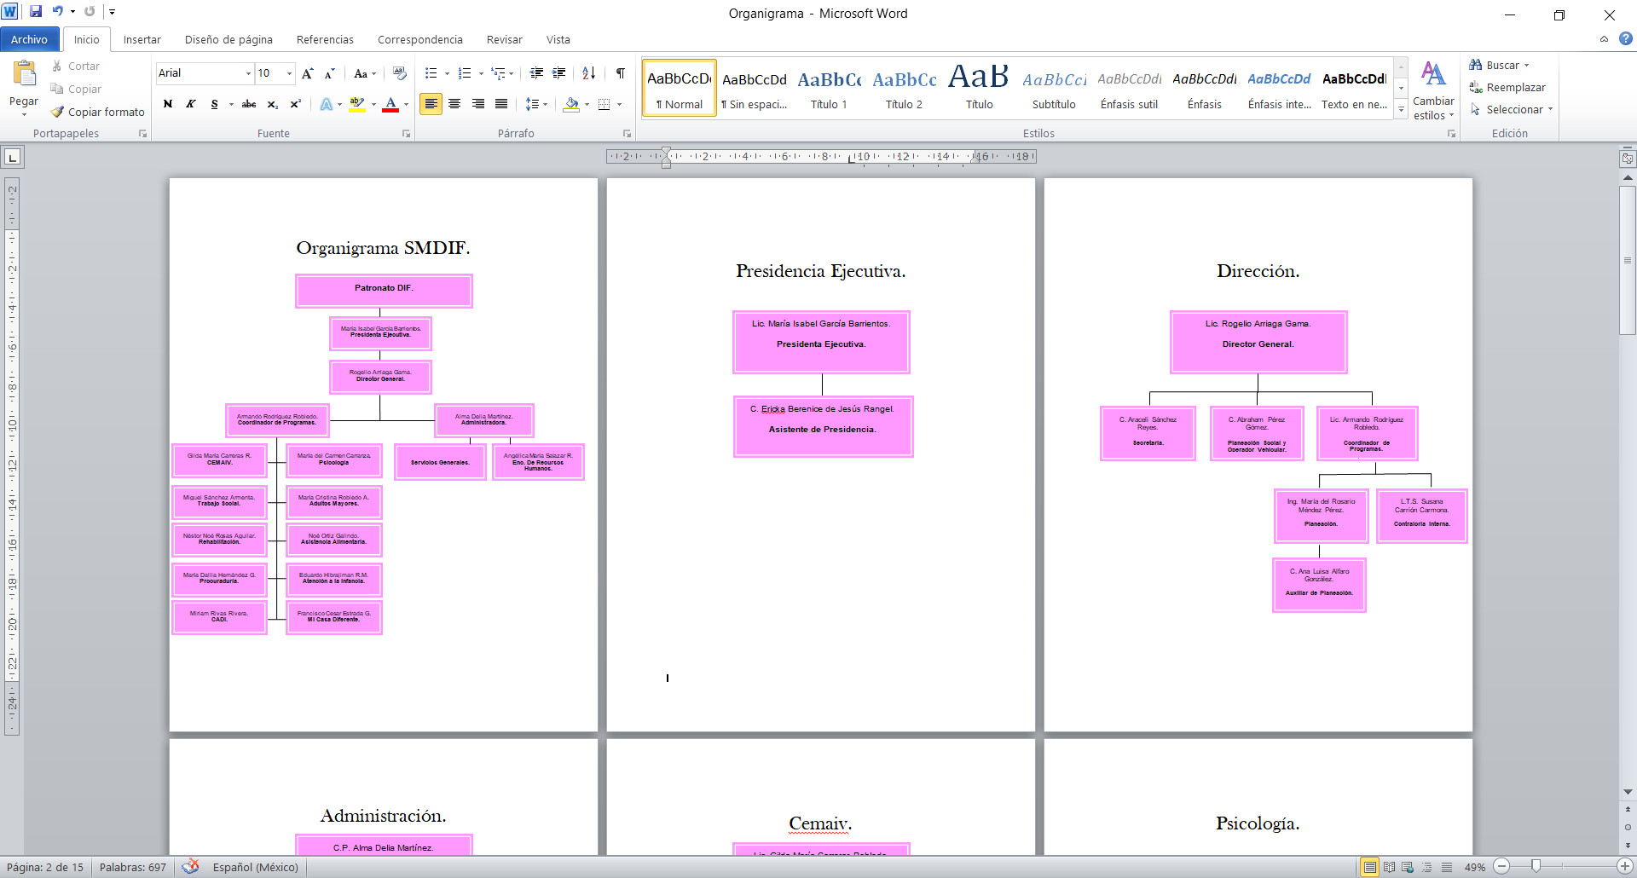

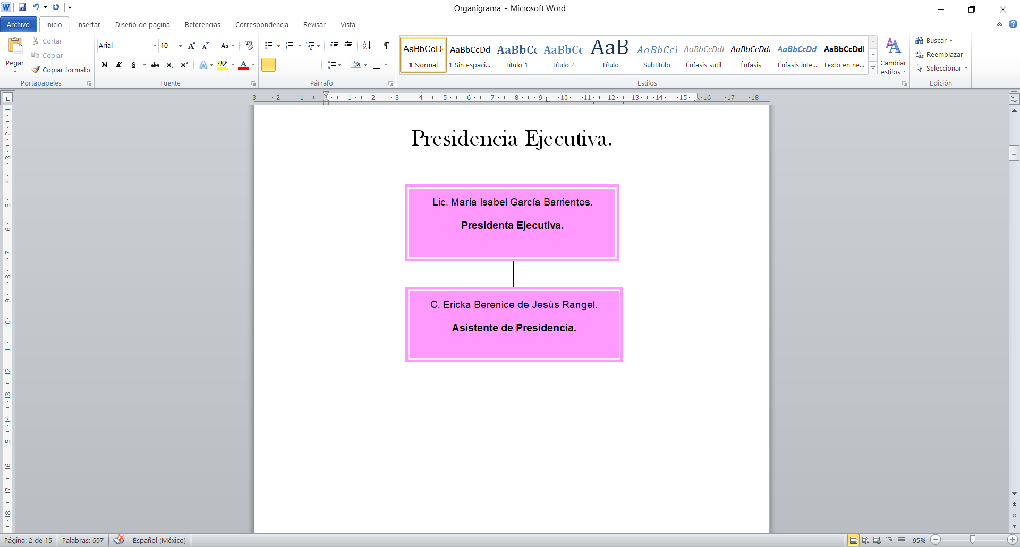

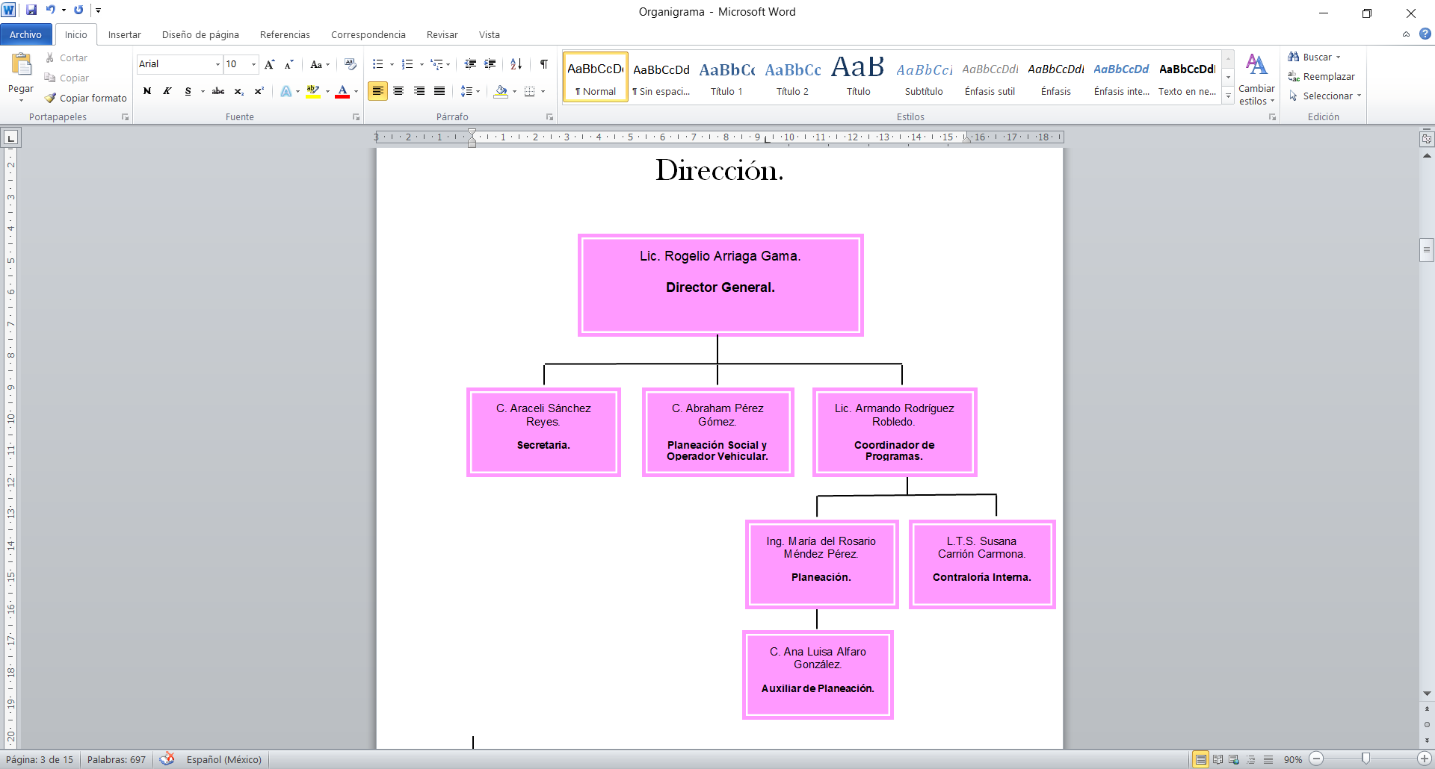

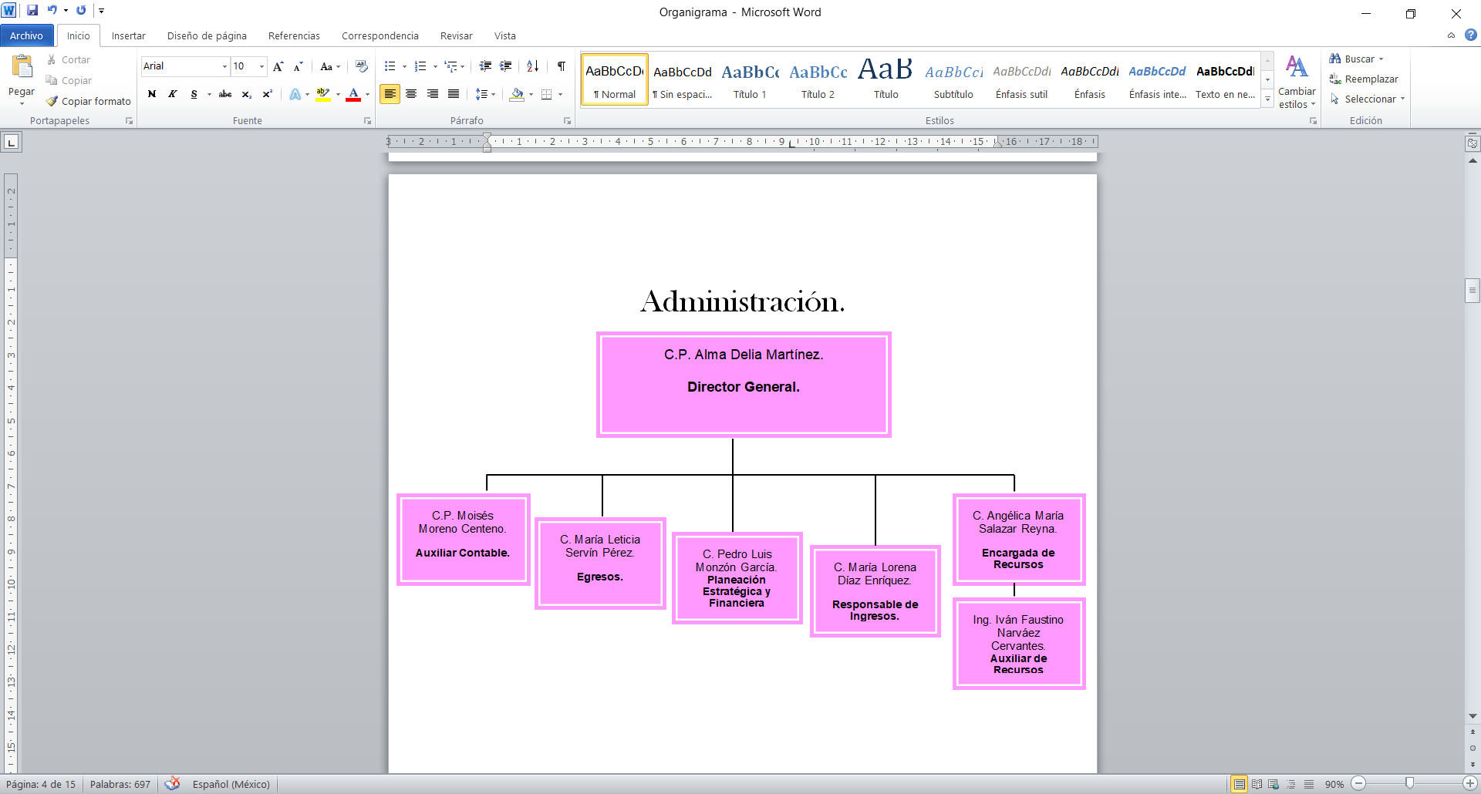

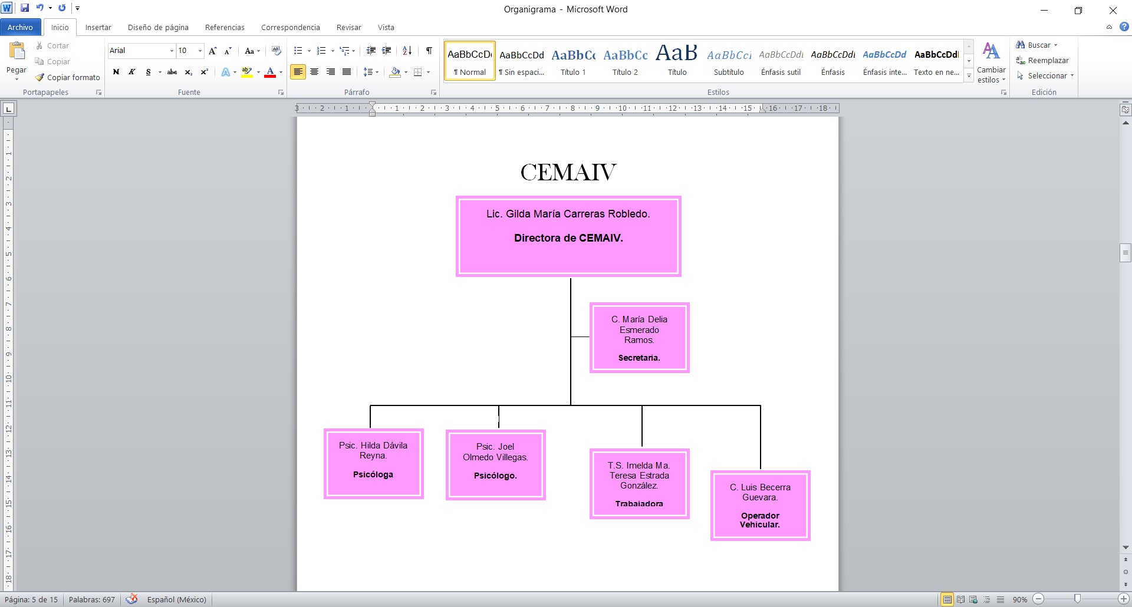



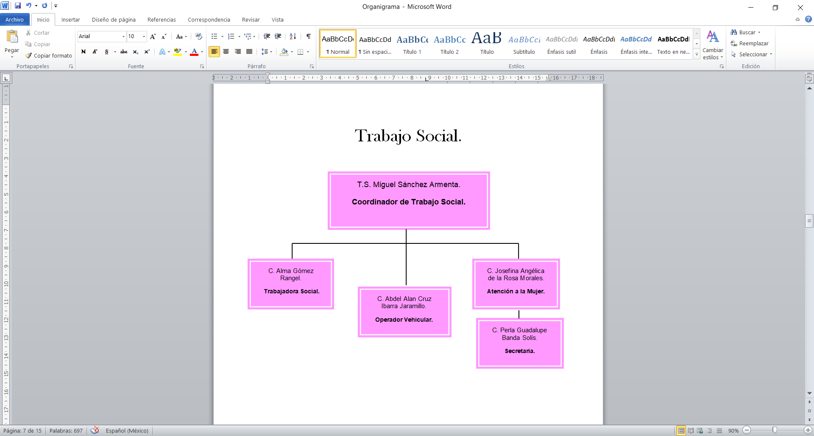

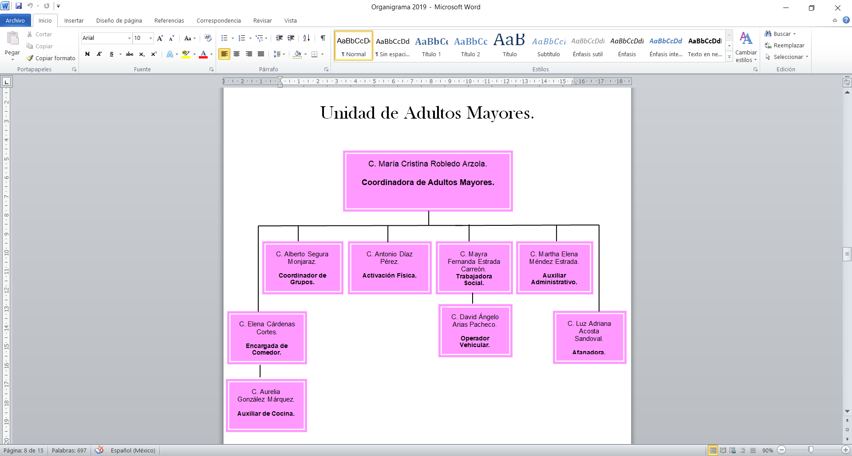

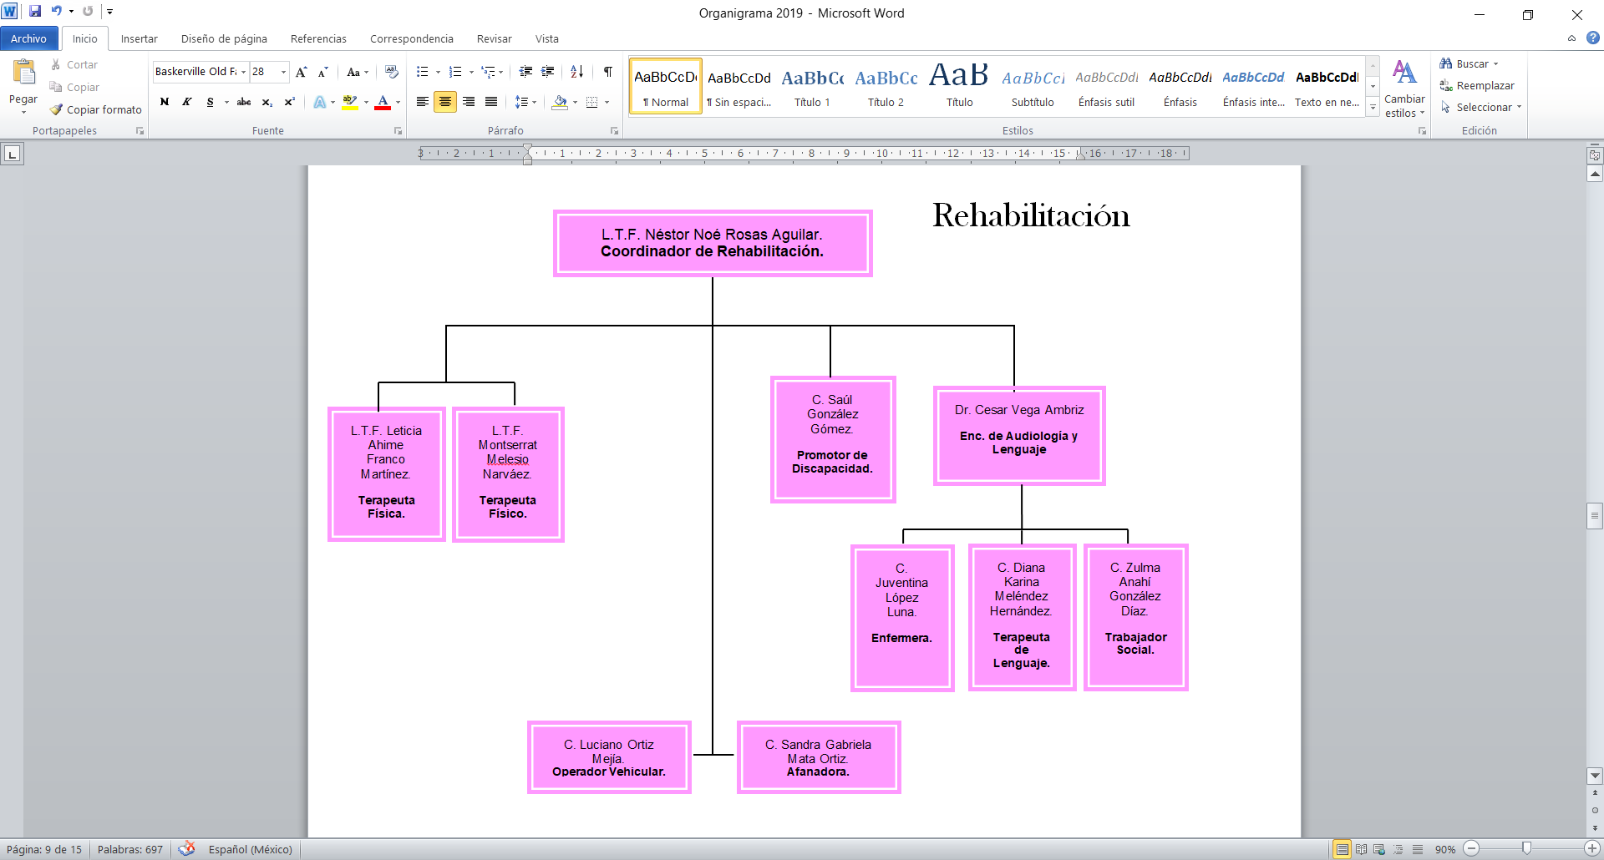

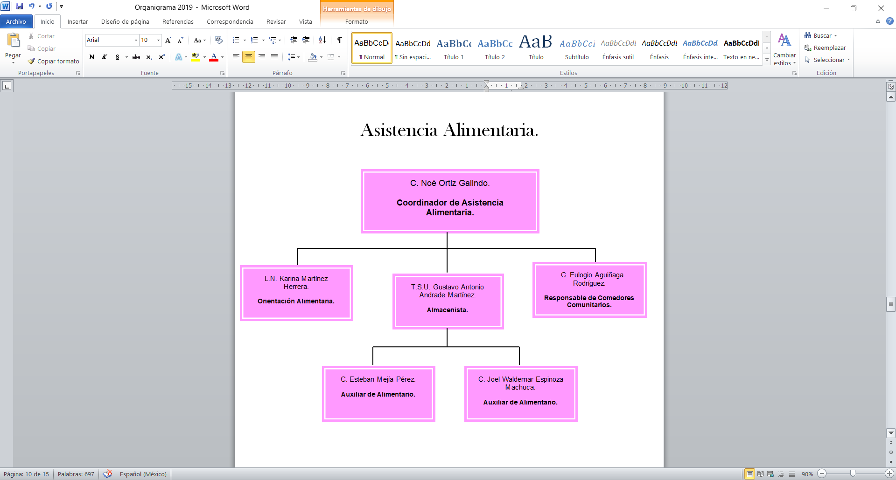

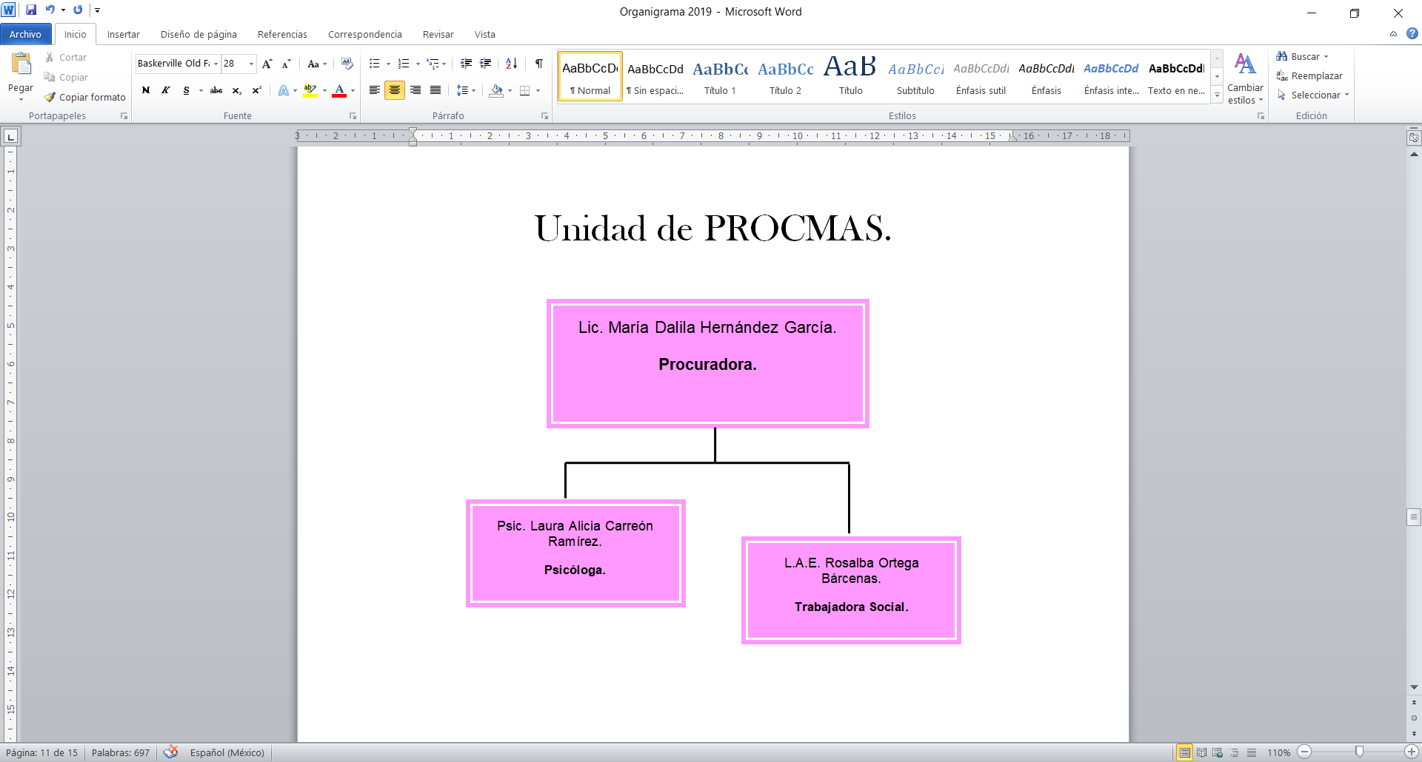

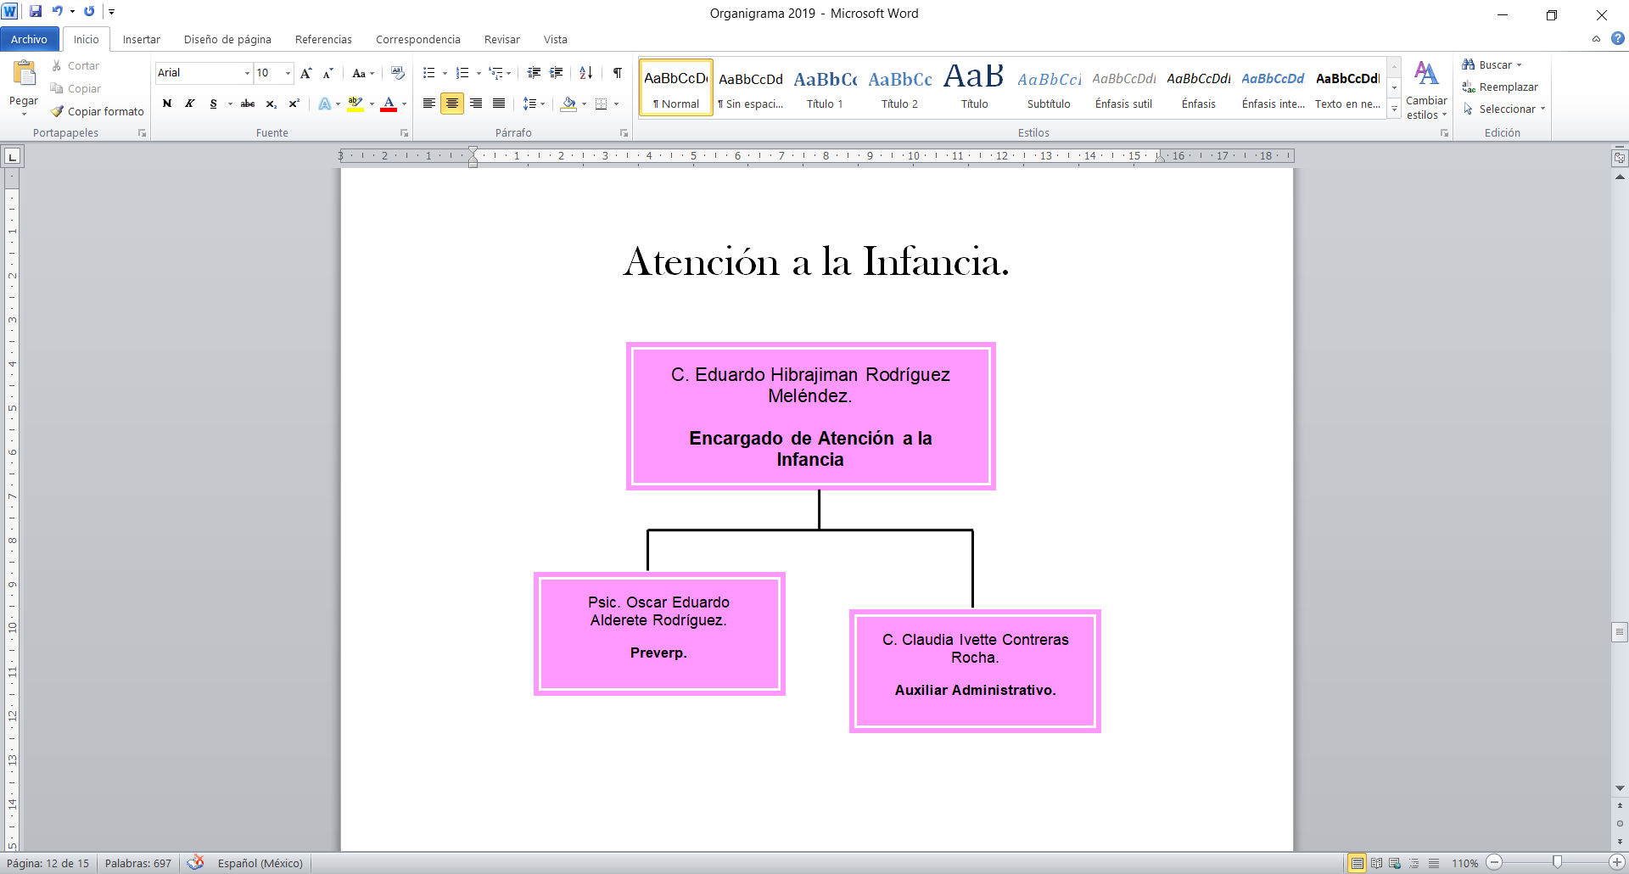

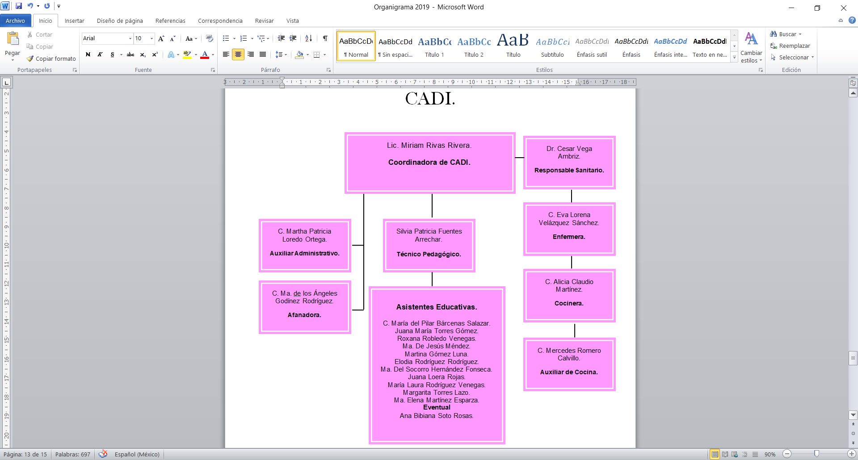

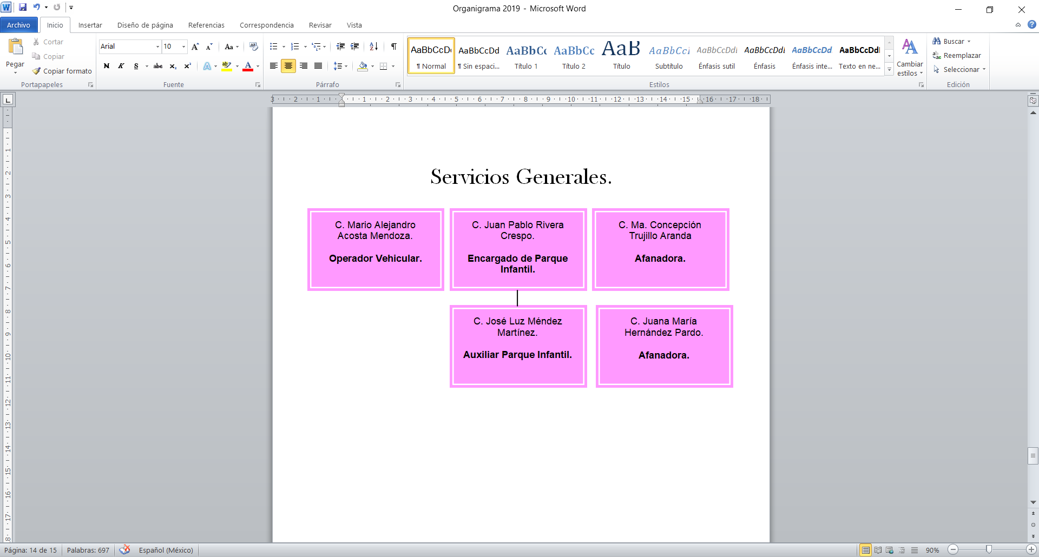

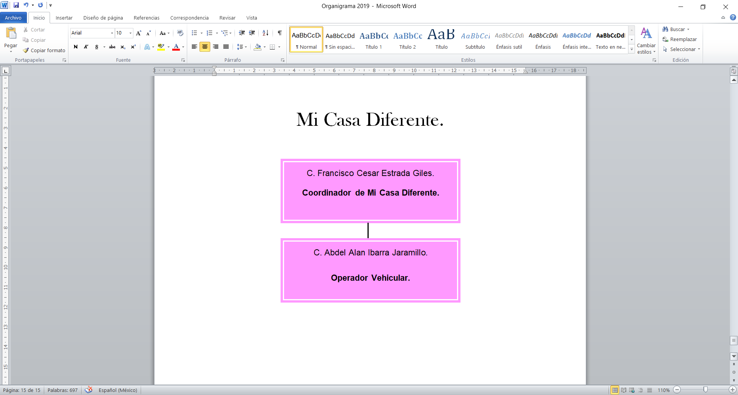

**g)** Fideicomisos, mandatos y análogos de los cuales es fideicomitente o fideicomisario.

N/A.

**5. Bases de Preparación de los Estados Financieros:**

Se informará sobre:

**a)** Si se ha observado la normatividad emitida por el CONAC y las disposiciones legales aplicables.

SI NOS HEMOS APEGADO A LA NORMATIVIDAD EMITIDA POR EL CONAC Y LAS DISPOSICIONES LEGALES APLICABLES.

**b)** La normatividad aplicada para el reconocimiento, valuación y revelación de los diferentes rubros de la información financiera, así como las bases de medición utilizadas para la elaboración de los estados financieros; por ejemplo: costo histórico, valor de realización, valor razonable, valor de recuperación o cualquier otro método empleado y los criterios de aplicación de los mismos.

SI SE HAN TOMADO EN CUENTA.

**c)** Postulados básicos.

SE TIENE IMPLEMENTADO EL SISTEMA SAP, EL CUAL ESTA DISEÑADO DE MANERA QUE CUMPLA CON LOS POSTULADOS BASICOS.

**d)** Normatividad supletoria. En caso de emplear varios grupos de normatividades (normatividades supletorias), deberá realizar la justificación razonable correspondiente, su alineación con los PBCG y a las características cualitativas asociadas descritas en el MCCG (documentos publicados en el Diario Oficial de la Federación, agosto 2009).

EL MARCO JURIDICO LOCAL QUE RIGE AL MUNICIPIO, SE CONTEMPLA QUE LO NO PREVISTO, SE APLICARA LA NORMATIVIDAD FEDERAL QUE SI LO PREVEA.

**e)** Para las entidades que por primera vez estén implementando la base devengado de acuerdo a la Ley de Contabilidad, deberán:

*Revelar las nuevas políticas de reconocimiento:

LAS POLITICAS EMPLEADAS ESTAN DEBIDAMENTE CONTEMPLADAS Y CONSIDERADAS EN LA APLICACIÓN DEL SISTEMA SAP.

*Plan de implementación:

EL SMDIF SE APEGO EN SU TOTALIDAD AL PLAN NACIONAL DE CUENTAS Y AL CLASIFICADOR POR RUBRO DE INGRESOS, POR LO QUE LA INFORMACION QUE SE ESTA GENERANDO ESTA COMPLETAMENTE ARMONIZADA.

*Revelar los cambios en las políticas, la clasificación y medición de las mismas, así como su impacto en la información financiera:

SE APEGO EN SU TOTALIDAD AL PLAN NACIONAL DE CUENTAS Y AL CLASIFICADOR POR RUBRO DE INGRESOS, POR LO QUE LA INFORMACION QUE SE ESTA GENERANDO ESTA COMPLETAMENTE ARMONIZADA.

**6. Políticas de Contabilidad Significativas:**

Se informará sobre:

**a)** Actualización: se informará del método utilizado para la actualización del valor de los activos, pasivos y Hacienda Pública/Patrimonio y las razones de dicha elección. Así como informar de la desconexión o reconexión inflacionaria:

N/A.

**b)** Informar sobre la realización de operaciones en el extranjero y de sus efectos en la información financiera gubernamental:

N/A.

**c)** Método de valuación de la inversión en acciones de Compañías subsidiarias no consolidadas y asociadas:

N/A.

**d)** Sistema y método de valuación de inventarios y costo de lo vendido:

N/A.

**e)** Beneficios a empleados: revelar el cálculo de la reserva actuarial, valor presente de los ingresos esperados comparado con el valor presente de la estimación de gastos tanto de los beneficiarios actuales como futuros:

N/A.

**f)** Provisiones: objetivo de su creación, monto y plazo:

EL MOTIVO DE PROVISIONAR ES CONTEMPLAR UN GASTO QUE TENEMOS PENDIENTE DE PAGAR.

**g)** Reservas: objetivo de su creación, monto y plazo:

N/A.

**h)** Cambios en políticas contables y corrección de errores junto con la revelación de los efectos que se tendrá en la información financiera del ente público, ya sea retrospectivos o prospectivos:

N/A.

**i)** Reclasificaciones: Se deben revelar todos aquellos movimientos entre cuentas por efectos de cambios en los tipos de operaciones:

N/A.

**j)** Depuración y cancelación de saldos:

N/A

**7. Posición en Moneda Extranjera y Protección por Riesgo Cambiario:**

Se informará sobre:

**a)** Activos en moneda extranjera:

N/A.

**b)** Pasivos en moneda extranjera:

N/A.

**c)** Posición en moneda extranjera:

N/A.

**d)** Tipo de cambio:

N/A.

**e)** Equivalente en moneda nacional:

N/A.

Lo anterior por cada tipo de moneda extranjera que se encuentre en los rubros de activo y pasivo.

Adicionalmente se informará sobre los métodos de protección de riesgo por variaciones en el tipo de cambio.

**8. Reporte Analítico del Activo:**

Debe mostrar la siguiente información:

**a)** Vida útil o porcentajes de depreciación, deterioro o amortización utilizados en los diferentes tipos de activos:

SE PRESENTAN DE ACUERDO A LOS REGISTROS E INFORMACION DEL SISTEMA SAP.

**b)** Cambios en el porcentaje de depreciación o valor residual de los activos:

SE PRESENTAN DE ACUERDO AL SISTEMA SAP.

**c)** Importe de los gastos capitalizados en el ejercicio, tanto financieros como de investigación y desarrollo:

N/A.

**d)** Riesgos por tipo de cambio o tipo de interés de las inversiones financieras:

N/A.

**e)** Valor activado en el ejercicio de los bienes construidos por la entidad:

N/A.

**f)** Otras circunstancias de carácter significativo que afecten el activo, tales como bienes en garantía, señalados en embargos, litigios, títulos de inversiones entregados en garantías, baja significativa del valor de inversiones financieras, etc.:

N/A.

**g)** Desmantelamiento de Activos, procedimientos, implicaciones, efectos contables:

N/A.

**h)** Administración de activos; planeación con el objetivo de que el ente los utilice de manera más efectiva:

N/A.

Adicionalmente, se deben incluir las explicaciones de las principales variaciones en el activo, en cuadros comparativos como sigue:

**a)** Inversiones en valores:

N/A.

**b)** Patrimonio de Organismos descentralizados de Control Presupuestario Indirecto:

N/A.

**c)** Inversiones en empresas de participación mayoritaria:

N/A.

**d)** Inversiones en empresas de participación minoritaria:

N/A.

**e)** Patrimonio de organismos descentralizados de control presupuestario directo, según corresponda:

N/A.

**9. Fideicomisos, Mandatos y Análogos:**

Se deberá informar:

**a)** Por ramo administrativo que los reporta:

N/A.

**b)** Enlistar los de mayor monto de disponibilidad, relacionando aquéllos que conforman el 80% de las disponibilidades:

N/A.

**10. Reporte de la Recaudación:**

**a)** Análisis del comportamiento de la recaudación correspondiente al ente público o cualquier tipo de ingreso, de forma separada los ingresos locales de los federales:

SE TIENEN CUENTAS SEPARADAS POR CONCEPTO DE RECAUDACION.

**b)** Proyección de la recaudación e ingresos en el mediano plazo:

ESTA INFORMACION SE PRESENTA EN LAS NOTAS DE INF. FINANCIERA.

**11. Información sobre la Deuda y el Reporte Analítico de la Deuda:**

**a)** Utilizar al menos los siguientes indicadores: deuda respecto al PIB y deuda respecto a la recaudación tomando, como mínimo, un período igual o menor a 5 años.

N/A.

**b)** Información de manera agrupada por tipo de valor gubernamental o instrumento financiero en la que se consideren intereses, comisiones, tasa, perfil de vencimiento y otros gastos de la deuda.

N/A.

* Se anexara la información en las notas de desglose.

**12. Calificaciones otorgadas:**

Informar, tanto del ente público como cualquier transacción realizada, que haya sido sujeta a una calificación crediticia:

N/A.

**13. Proceso de Mejora:**

Se informará de:

**a)** Principales Políticas de control interno:

SE ESTA TRABAJANDO EN LA ELABORACION DE MANUALES DE PROCEDIMIENTOS Y DE ORGANIZACIÓN.

**b)** Medidas de desempeño financiero, metas y alcance:

N/A.

**14. Información por Segmentos:**

Cuando se considere necesario se podrá revelar la información financiera de manera segmentada debido a la diversidad de las actividades y operaciones que realizan los entes públicos, ya que la misma proporciona información acerca de las diferentes actividades operativas en las cuales participa, de los productos o servicios que maneja, de las diferentes áreas geográficas, de los grupos homogéneos con el objetivo de entender el desempeño del ente, evaluar mejor los riesgos y beneficios del mismo; y entenderlo como un todo y sus partes integrantes.

Consecuentemente, esta información contribuye al análisis más preciso de la situación financiera, grados y fuentes de riesgo y crecimiento potencial de negocio.

N/A.

**15. Eventos Posteriores al Cierre:**

El ente público informará el efecto en sus estados financieros de aquellos hechos ocurridos en el período posterior al que informa, que proporcionan mayor evidencia sobre eventos que le afectan económicamente y que no se conocían a la fecha de cierre. N/A.

**16. Partes Relacionadas:**

Se debe establecer por escrito que no existen partes relacionadas que pudieran ejercer influencia significativa sobre la toma de decisiones financieras y operativas:

N/A.

**17. Responsabilidad Sobre la Presentación Razonable de la Información Contable:**

La Información Contable deberá estar firmada en cada página de la misma e incluir al final la siguiente leyenda: “Bajo protesta de decir verdad declaramos que los Estados Financieros y sus notas, son razonablemente correctos y son responsabilidad del emisor”. Lo anterior, no será aplicable para la información contable consolidada.

TODOS LOS ESTADOS FINANCIEROS PRESENTAN LA LEYENDA DESCRITA.

**Recomendaciones**